

LP-1820-IDN

LAPORAN HASIL AKUISISI
BARANG BUKTI ELEKTRONIK SAMSUNG GALAXY A07
No: LDFOM.AK.H.01.07.26.02

- DASAR
1. Surat Dinas Kepala Balai POM di Mamuju No. R-PD.04.03.4B.10.25.614 Perihal Permohonan Bantuan Analisis Digital Forensik pada tanggal 29 Juni 2026
2. Surat Tugas Direktur Siber Obat dan Makanan No. R-PD.04.03.18B.01.26.45 Perihal Kegiatan Pemeriksaan Forensik Digital terhadap Barang Bukti Elektronik Kasus dari Balai POM di Mamuju pada tanggal 30 Juni 2026

- IDENTITAS PEMANGKU KEPENTINGAN
Nama | Balai POM di Mamuju
Alamat | Jl. Poros Mamuju - Kalukku KM 13 Bambu, Kab. Mamuju - Sulawesi Barat
Tanggal Serah Terima | 30 Juni 2026

- JENIS KASUS
Deskripsi Kasus | Komoditi: OBA  Jenis Pelanggaran: Bahan Kimia Obat

- IDENTITAS BARANG BUKTI ELEKTRONIK
Jenis | Handphone
Merek/Model | Samsung Galaxy A07
IMEI | 353800108222734
Keterangan | Barang diterima dalam keadaan menyala (hidup)
Foto
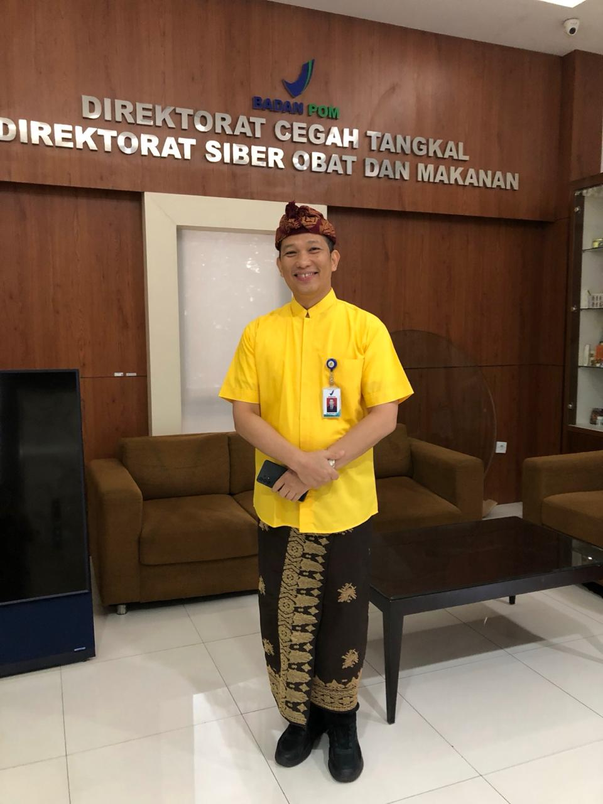 | 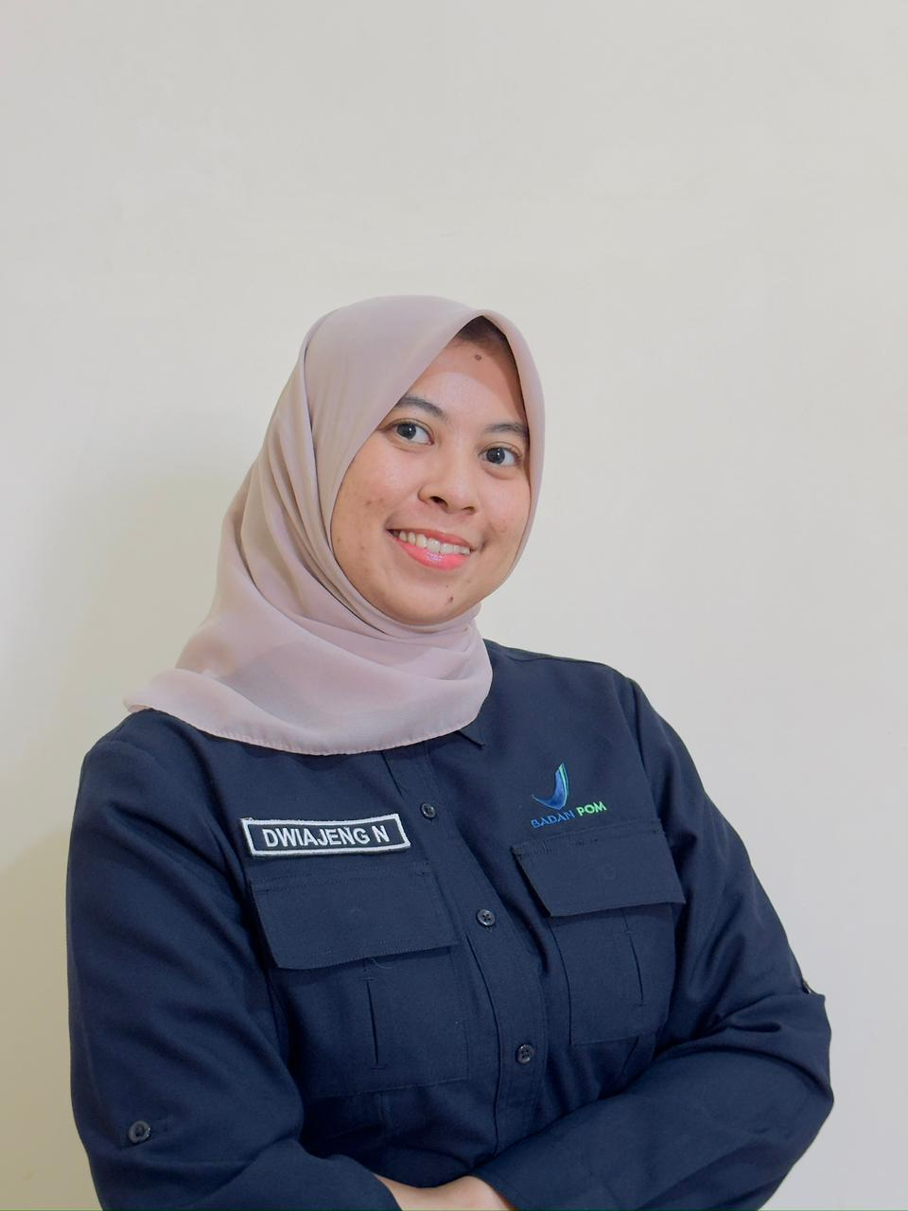

Gambar 1. Foto Barang Bukti Elektronik merek Samsung Galaxy A07, IMEI 353800108222734

- MAKSUD DAN TUJUAN
Tidak ada maksud dan tujuan

- PROSEDUR AKUISISI
Pelaksanaan akuisisi menggunakan:
1. ISO/IEC 27037:2012 tentang Pedoman Identifikasi, Pengumpulan, Akuisisi dan Preservasi Bukti Digital;
2. SOP Mikro No. POM-05.03/CFM.01/SOP.01/IK.63.08 tentang Penanganan Barang Bukti Elektronik;
3. Instruksi Kerja No. POM-05.03/CFM.01/SOP.01/IK.63.16 tentang Instruksi Kerja Akuisisi Handphone
4. Instruksi Kerja No. POM-05.03/CFM.01/SOP.01/IK.63.19 tentang Instruksi Kerja Penggunaan Oxygen Forensic Extractor.

- PELAKSANAAN AKUISISI
Waktu dimulai | 20/02/2026 11:21:11(UTC+7)
Waktu selesai | 20/02/2026 12:28:18(UTC+7)
Tempat | Laboratorium Forensik Digital di Direktorat Siber Obat  dan Makanan
Perangkat forensik digital yang digunakan | Cellebrite Inseyets UFED 10.7.0.181
Metode Akuisisi | Full File System [ Android ADB ]
Status | Berhasil
Nama file | File name: EvidenceCollection.ufdx  Folder:  F:\DATA KERJA\2. Jember, 20 Feb 2026\Original  Copy\UFED Smart Phones PDAs Generic Android  2026_02_20 (001)
Nilai Hash | 1. MD5 : 4960e88b4524c14313534ed90674e819  2. SHA1 : 53852d41083985152008d1125151d0713262363  3. SHA256 : 061736a7d0c72161626578e5e095920188d743babefe005e45eba53690809
1. MD5 : 4960e88b4524c14313534ed90674e819
2. SHA1 : 53852d41083985152008d1125151d0713262363
3. SHA256 : 061736a7d0c72161626578e5e095920188d743babefe005e45eba53690809

- HASIL AKUISISI
Informasi Perangkat
Operasi Sistem (OS) | -
Versi OS | -
IMEI | 353800108222734
IMSI | - -
ICCID | - -
MSISDN | -
Serial Number | -
Diisi dengan Gambar Tangkapan layar indeksing hasil akuisisi

Data yang Ditemukan
Chats | -
Contacts | -
Installed Applications | -
Instant Messages | -
User Accounts | -
Timeline | -
Applications | -
Archives | -
Databases | -
Images | -
Text | -
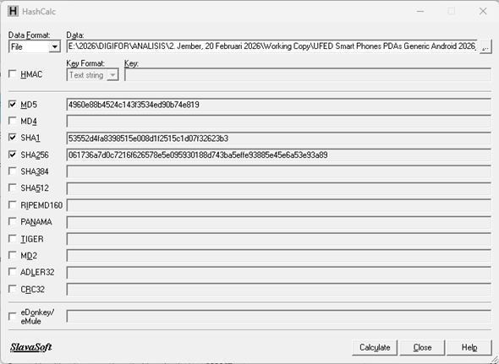

Gambar 2. Foto Tangkapan layar nilai hash

- KESIMPULAN
Berdasarkan hasil pemeriksaan forensik digital dapat disimpulkan bahwa:
1. Proses akuisisi barang bukti elektronik pada perangkat Handphone Samsung tipe GalaxyTab A with S Pen Model SM-P205 telah berhasil dilakukan menggunakan perangkat Cellebrite Inseyets UFED versi 10.7.0.181 dengan metode Full File System.
2. Proses indexing terhadap hasil akuisisi barang bukti elektronik Handphone Samsung tipe Galaxy Tab A with S Pen Model SM-P205 menggunakan Cellebrite Inseyets PA versi 10.7.0.5035 berhasil dilakukan. Adapun hasil detail indexing dapat dilihat pada Gambar Hasil Indeksing.

- PETUGAS PELAKSANA
Tanggal | 1 Juli 2026
Nama | Jabatan | Tandatangan
- | - | -
- | - | -
- | - | -

- PENGESAHAN
Tanggal: DD/MM/YYYY | Tanggal: DD/MM/YYYY
Disusun Oleh,  Petugas  TTE  (Nama lengkap dan gelar)  NIP. | Diperiksa dan disahkan oleh,  Kepala Laboratorium Forensik Digital di Direktorat Siber Obat dan Makanan  TTE  (Nama lengkap dan gelar)  NIP.

